Отчет
о проведении наиболее значимых мероприятий
по антинаркотической направленности
в Екатериновском сельском поселении
Щербиновского района
за октябрь 2018 год.

Просмотр видеороликов антинаркотической направленности «Губительная смесь»; урок нравственности «Горькие плоды сладкой жизни»
Ответственный: директор МКУК «Екатериновская сельская библиотека» Настасий Н.В.
телефон: 89183122616

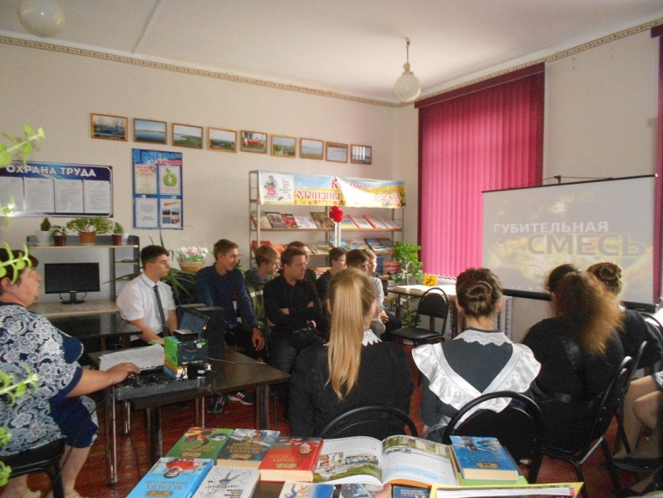

Просмотр видеороликов антинаркотической направленности «О спорте»; игровая программа «Весёлые старты»
Ответственный: художественный руководитель Кириленко О.С.
телефон: 89284264439

